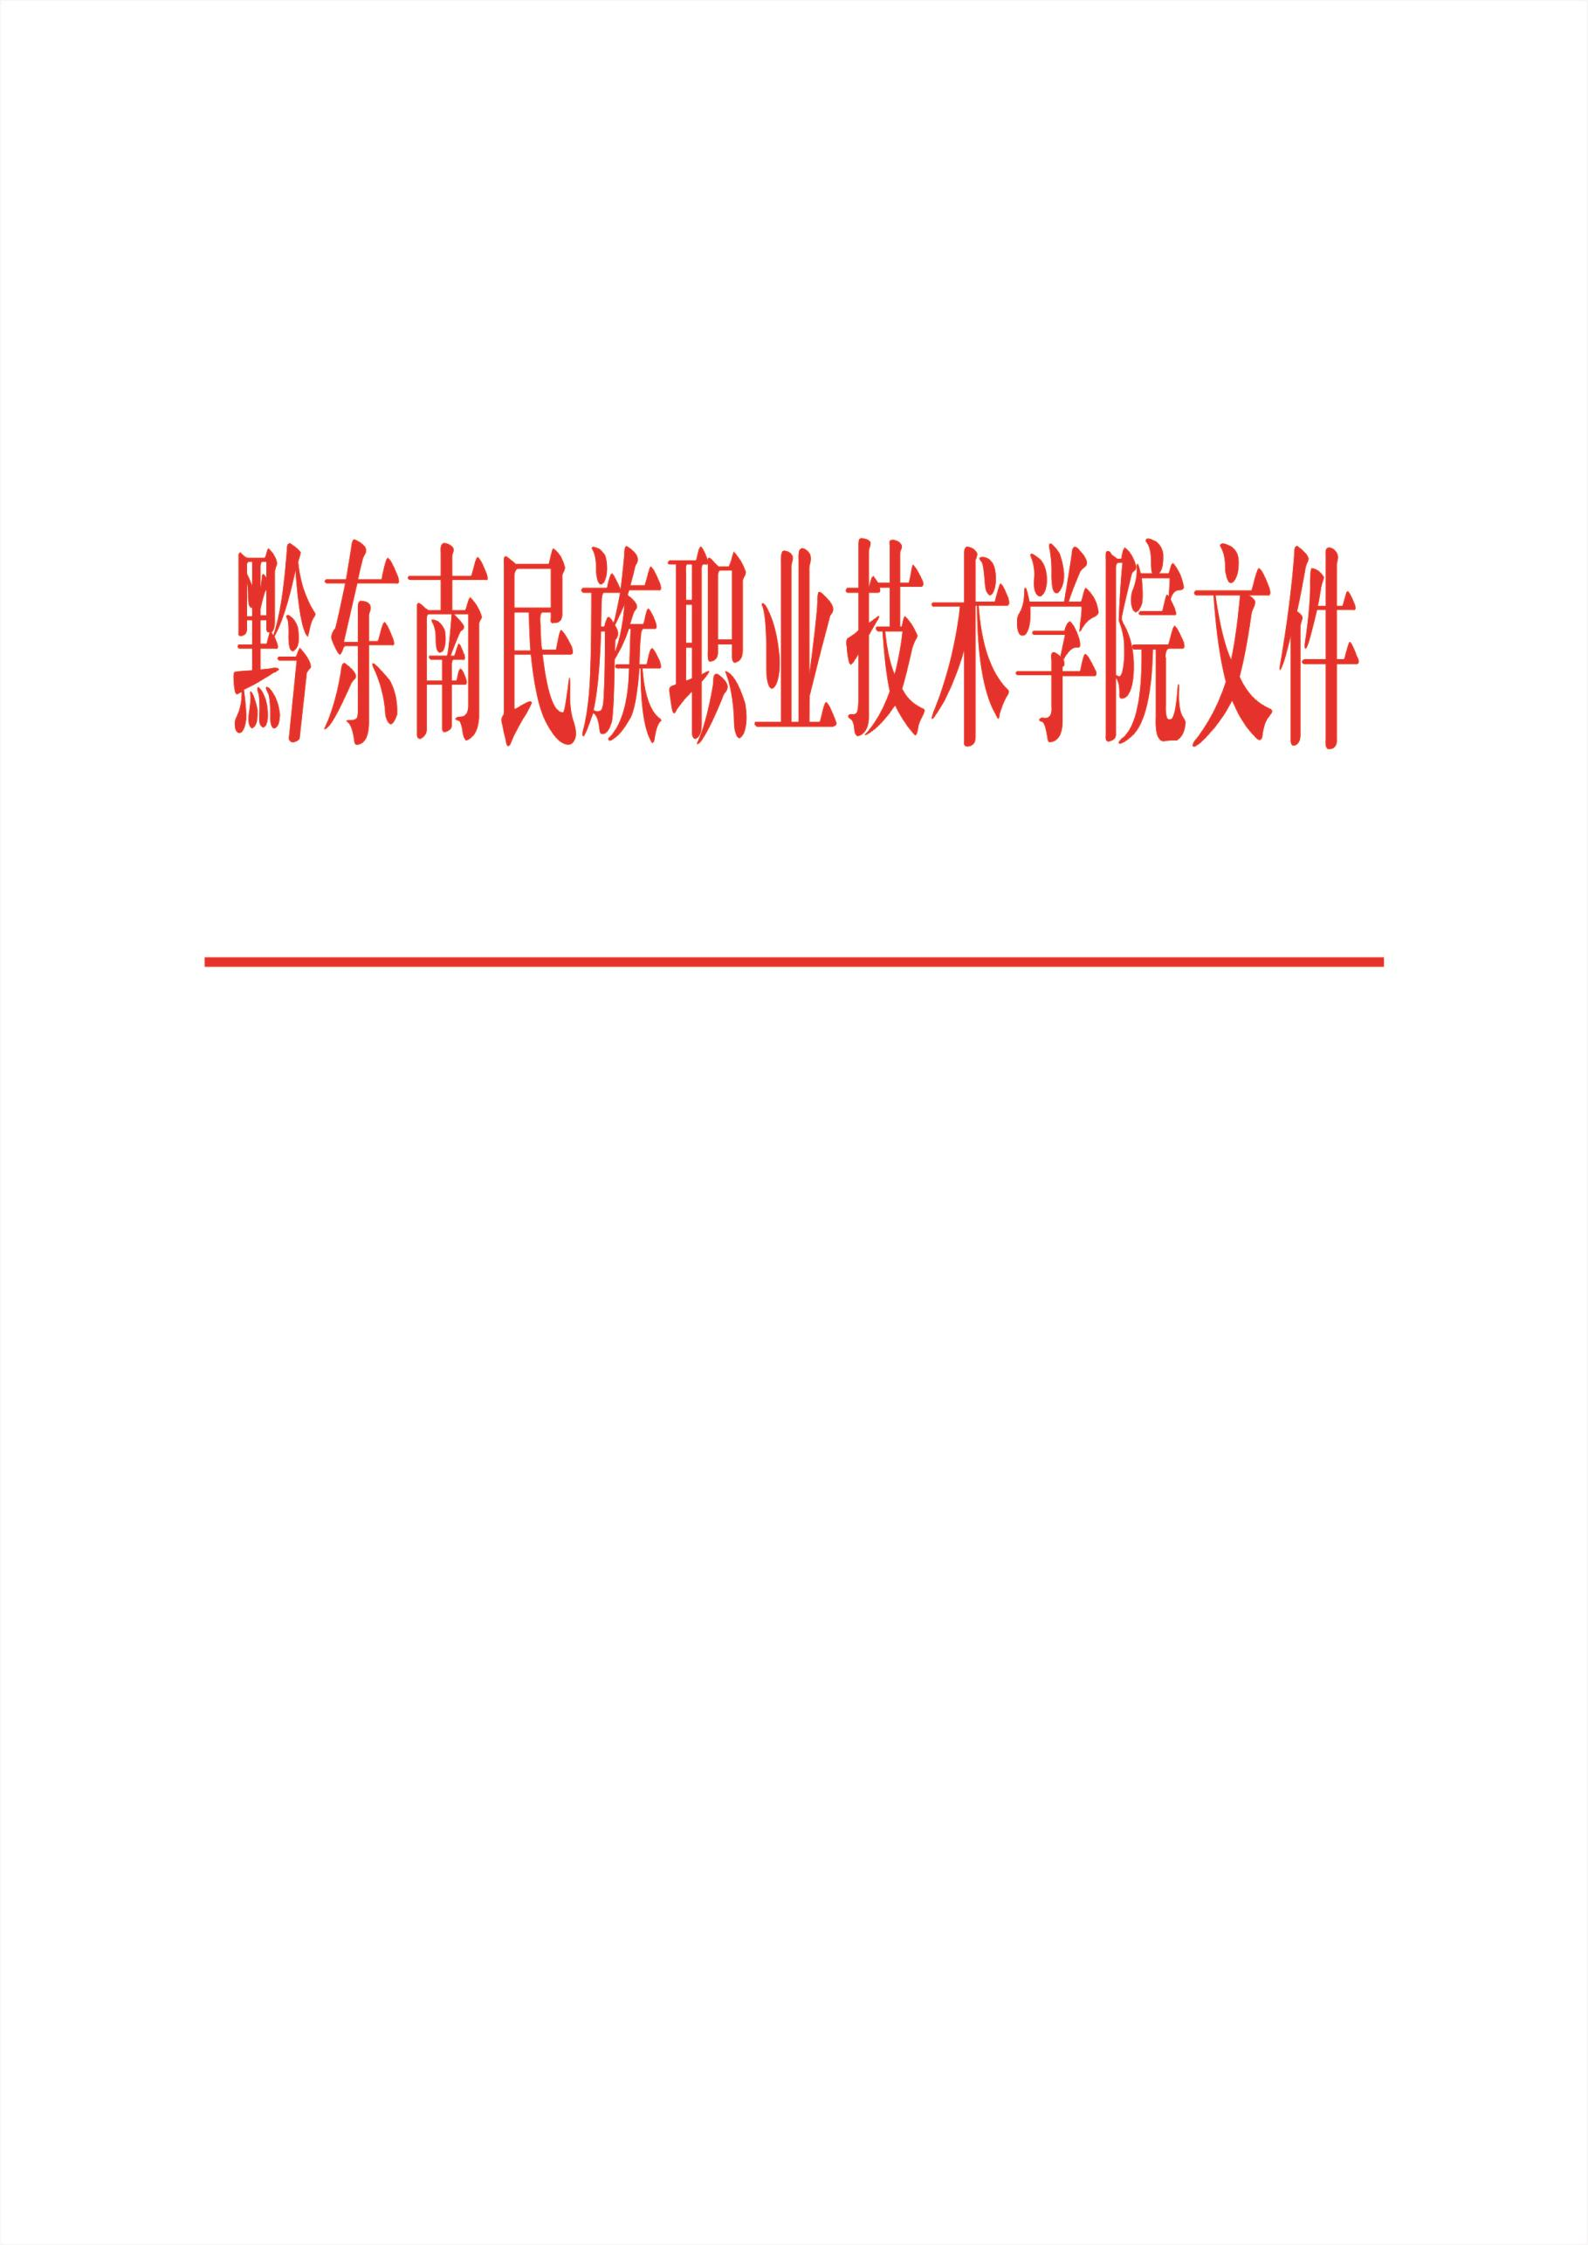

黔东南职院发〔2021〕16号

黔东南民族职业技术学院

关于印发《〈黔东南职业教育〉学刊管理办法（试行）》的通知

各系、各部门、万达校区：

现将《〈黔东南职业教育〉学刊管理办法（试行）》印发给你们，请遵照执行。

黔东南民族职业技术学院

2021年8月30日

《黔东南职业教育》学刊管理办法（试行）

**第一章 总 则**

**第一条** 为加强《黔东南职业教育》管理工作，特制定本办法。

**第二条** 《黔东南职业教育》（以下简称“学刊”）是经贵州省新闻出版局批准，由黔东南民族职业技术学院主办的综合性学术刊物。

**第三条**  学刊开设“职教动态”“党建思政”“院校治理”“教育教学”“民族文化”“旅游康养”“生态经济”“产教融合”“人才培养”“技术应用”“社会服务”“综合研究”等栏目，是展示职教行业、学院科研和教育教学成果的重要窗口，是促进学术交流、思想碰撞、薪火传承的重要阵地。

**第四条** 学刊必须恪守教育部《高等学校学报管理办法》的有关规定，坚持为社会主义服务的方向，坚持以习近平新时代中国特色社会主义思想和党的十九大精神思想为指导，坚持正确的舆论导向，坚持为教育和科研服务，坚持理论与实际相结合的严谨学风和文风，传播先进的科学、技术、文化和管理的创新成果及经验。

**第二章 机构设置**

**第五条** 学刊的管理部门是民族职业教育研究所。

**第六章** 学刊设立编辑部，编辑部设主编、执行主编和副主编。主编由分管副院长担任，全面管理学刊工作，执行主编由民族职业教育研究所所长担任，负责统筹安排工作，副主编由民族职业教育研究所副所长担任，具体负责学刊的编辑、校对、出版工作。根据需要，可配备兼职外审编辑。

**第七条** 学院设立学刊编辑委员会（以下简称编委会），作为学刊编辑出版工作的学术[指导](http://zw.5ykj.com/" \t "http://www.5ykj.com/Article/cygwgzzd/_blank)机构，由编委会主任聘请学院各专业学科专家担任委员，对学刊编辑出版工作起指导、监督和咨询作用。

**第八条** 编辑部的主要任务是掌握学术动态，广辟稿源，拟订编辑计划并组织实施，负责对来稿的审定、编辑工作，保证刊物的正常出版，不断提高刊物质量。

**第三章 组 稿**

**第九条** 编委会或主编提出组稿意见，编辑部制定组稿计划，并通过组稿、约稿组织实施。

**第十条** 组稿包括社会征稿和专家约稿。一般选题主要以作者投稿为主进行组稿；重点选题主要通过约请专家学者优秀稿件、策划专栏等方式进行组稿。

**第十一条** 组稿注重院内作者的培养，通过指导、修改、润色，使之得以发表，促进作者论文写作水平提高。

**第四章 审 稿**

**第十二条** 学刊审稿实行三审制，即编辑初审、专业编辑复审、主编终审，以保障学刊稿件的质量符合本刊的要求。

**第十三条**  编辑初审。副主编对学刊稿件进行初审，按照学术规范标准从稿件的政治观点、学术质量、[写作](http://zw.5ykj.com/" \t "http://www.5ykj.com/Article/cygwgzzd/_blank)质量等方面对稿件作出客观评价，初步作出是否可以刊用的处理决定。

**第十四条** 专业编辑复审。编辑部聘请学科专家担任专业编辑，对初审通过的稿件进行复审，提出明确的审稿意见。对拟用稿件的语句、专业术语、数据、图表、材料等全面把关，指出存在的问题，进行修改或提出具体的修改意见和建议。

**第十五条**  主编终审。复审（含意识形态审核在内）通过的稿件，主编对稿件的学术质量进行最后审核把关，对稿件是否采用做出终审决定。

**第五章 编 校**

**第十六条** 审定录用的稿件，由责任编辑进行编改。有权对稿件进行加工、筛选，对文字进行修改、润色，但须尊重作者原意，不得改变作者的基本观点，如确需修改、补充，须征得作者同意。

**第十七条**  责任编辑在编改过程中发现稿件存在质量问题，或涉及泄密及复杂敏感问题等情形的，应及时向主编汇报，做出适当处理。

**第十八条** 校对工作坚持“三校一读制”。

一校：侧重对原稿校对，力求校样与原稿一致，纠正版式错误，对疑问之处做出标示。

二校：校对时要确定一校校出错误已改正，纠正版式错误，并对文稿中的疑问予以处理，填补遗缺，统一体例。

三校：校对时要确定二校校出错误已改正，对校样进行综合检查，清理差错，确定版面格式。

通读：对三校校出错误予以核对，并对文章、版式做最后通校，确保样刊无差错。

**第十九条**  校对要认真负责，准确使用校对符号，消灭错字、别字，补齐遗漏，纠正版式错误，确保将校对差错率控制在万分之五以内，保证办刊质量。

**第六章 发 送**

**第二十条**  学刊发送工作由编辑部负责。学刊出版后，按规定向学院各系各部门、兄弟院校、有关单位及作者免费送赠样本。

**第二十一条**  坚持学刊与其它学术刊物的双向交流制度，以及向有关专家学者赠阅制度，交流赠阅的范围根据发送的实际情况确定。

**第二十二条**  发送工作应在学刊出版后半个月内完成。

**第七章 经费管理**

**第二十三条**  学刊所需费用来源于学院批准划拨的专项经费，严格执行学院财务管理制度。学刊经费主要用于印刷费、作者稿酬、审稿酬、邮寄费等。

**第二十四条**  印刷费支付。印刷费根据有关出版物印刷行情，经学院招标确定，在学刊出版后按审批程序，于学刊出版后报批支付。

**第二十五条** 院外作者稿酬发放。学刊出版后，编辑部向院外作者支付稿酬，作者稿酬按100元/千字计发，800元封顶。实际刊出的正文字数以1000字为单位计算，不足500字不计算，超过500字不足1000字按1000字计算。

**第二十六条** 对于专业性较强的论文，学刊聘请院外学术专家审稿，按80元/篇发放审稿费用。

**第二十七条** 学刊增加的启事、说明、索引、目录和封二、封三刊登的照片及宣传资料等不计入稿酬。

**第八章 附 则**

**第二十八条** 本办法由民族职业教育研究所负责解释。

黔东南民族职业技术学院党政办公室 2021年8月30日印发

（共印50份，其中电子文件48份）